在首页添加一个类似红圈的条目

小图片和文字信息暂时用



交通违章查询

实时掌握车辆的违章状态

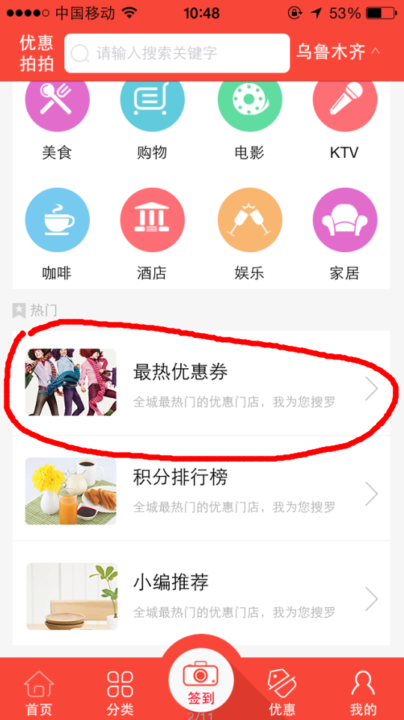

导向网页<http://m.cheshouye.com/api/weizhang/?t=f84639>

网页要求配合下图

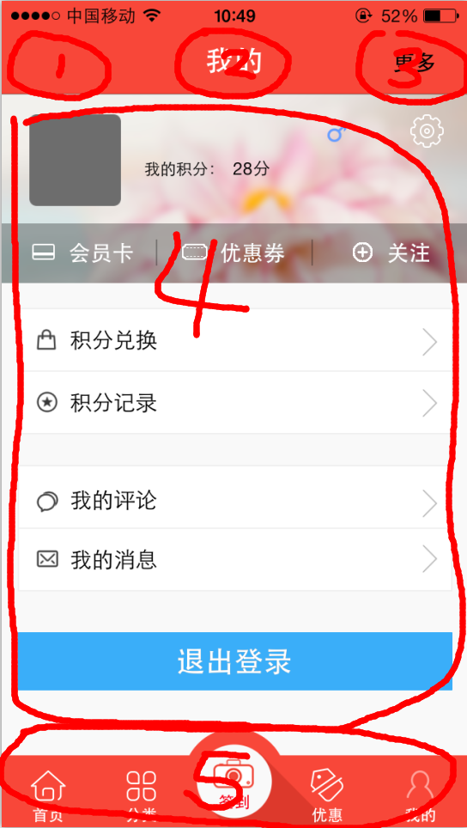

1处为返回按钮

2处为”违章查询”4个字

3处为空白

4处嵌入网页<http://m.cheshouye.com/api/weizhang/?t=f84639> (t属性是颜色)

尽量只嵌入蓝色圈出部分---此处实现有问题可以找我商量一下

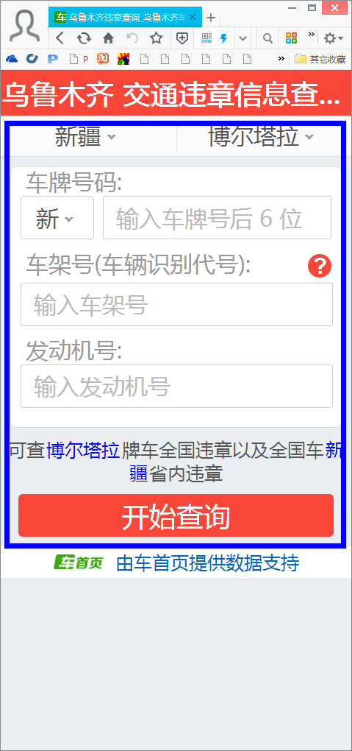

5处的底部bar参照其他2级页面,向下滑动手势呼出,平时为隐藏